Berufe der Zukunft

Es gibt im Bereich der Mobilität sehr viele Berufe. Hier sind noch einmal ein paar aufgelistet:
 | Kapitän | 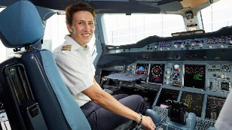 | Pilotin
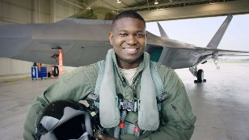 | Luftwaffenpilot | 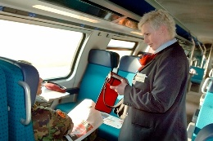 | Fachfrau öffentlicher Verkehr
 | Strassentransport-fachmann | 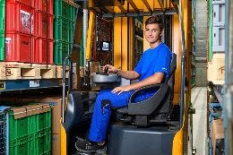 | Logistiker
 | Matrose | 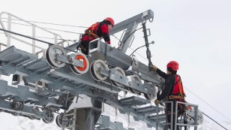 | Seilbahner
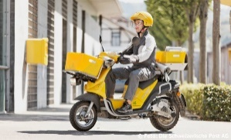 | Logistiker Distribution | 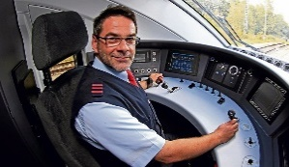 | Lokführer
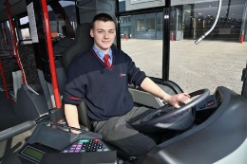 | Busfahrer | 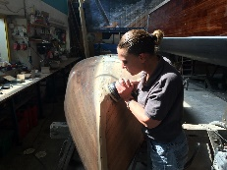 | Bootsbauerin
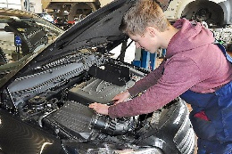 | Automobilfachmann | 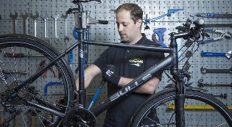 | Fahrradmechaniker
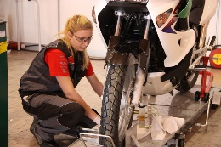 | Motorradmechanikerin

In der Zukunft wird sich unsere Mobilität sehr verändern. Auf diesem Bild siehst du ein paar Ideen, wie wir uns in ein paar Jahren bewegen könnten.

- Welche Berufe wird es trotzdem noch brauchen?
- Welche Berufe wird es vielleicht nicht mehr geben?
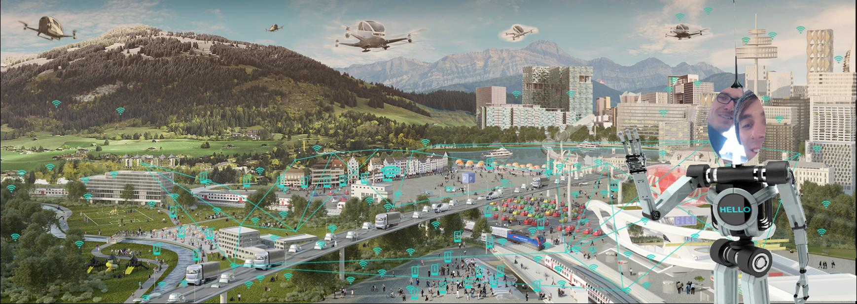

https://trafiko.ch/cms/wp-content/uploads/Mobilit%C3%A4t-der-Zukunft-Trafiko.jpg

